# **2023年镇平县中招政策解读**

发布时间： 2023-06-12    来源： 镇平县教育体育局

日前，县教体局出台《镇平县教育体育局关于2023年普通高中招生工作的意见》，针对社会普遍关心的问题，五大关键词带你了解镇平县2023年中招政策要点。

****关键词一：考试组织****

****考试时间有变化****。2023年中招考试时间为****6月26日-28日****，比去年延后4天，各科目开考时间点及考试时长不变。全省统一命题、统一试卷、统一考试时间。全市统一阅卷，同步公布成绩。

****中招录取总成绩这样构成。中招考试成绩总分值为700分****。其中，体育考试分值为70分，物理、化学、生物实验操作考试分值为30分，计入中招考试成绩总分值。

****生物、地理等级这样用。****根据省教育厅的统一要求，生物、地理两门学科作为初中二年级考试科目，成绩以A、B、C、D四个等级呈现，其中D等不超过5%，****等级均达到C（含）等级以上的，才能被省、市级示范性普通高中录取；没有生物、地理考试等级的不能被普通高中录取。****

****关键词二：招生计划****

根据省教育厅审定后的招生计划，****2023年全县普通高中招生计划7040人，****计划分配到招生学校。

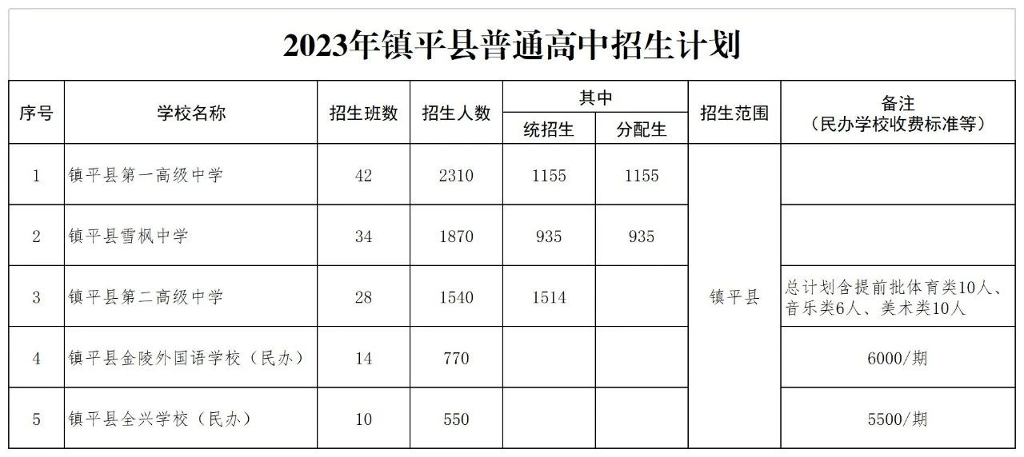

****关键词三：招生范围****

根据教育部和省教育厅关于坚持属地招生原则的工作要求，市一中全市班提前批停止招生；国际班不再跨区域招生，市一中、市二中国际班只招收市中心城区考生；****我县公办、民办普通高中在镇平县范围内招生。****

****关键词四：报考志愿****

志愿填报时间要牢记。全县中招考生可在****6月9日上午9:00至6月16日下午18:00****时间内，登陆“河南省普通高中招生信息服务平台”（http://gzzs.jyt.henan.gov.cn）中的“考生服务平台”栏目填报志愿，16日下午6点系统关闭后，就不能再填报或修改志愿了。

报考志愿有增加。除县提前批（特长生志愿）外，****县志愿批增加第三批次志愿学校，给考生更多的选择学校。****同时，坚持教育公益属性原则，民办学校全部在第三批次招生。具体也就是：考生可在第一批次志愿2所公办高中学校中选报2个志愿；可在第二批次志愿1所公办高中填报1个志愿；可在第三批次志愿2所民办高中学校中选报2个志愿。

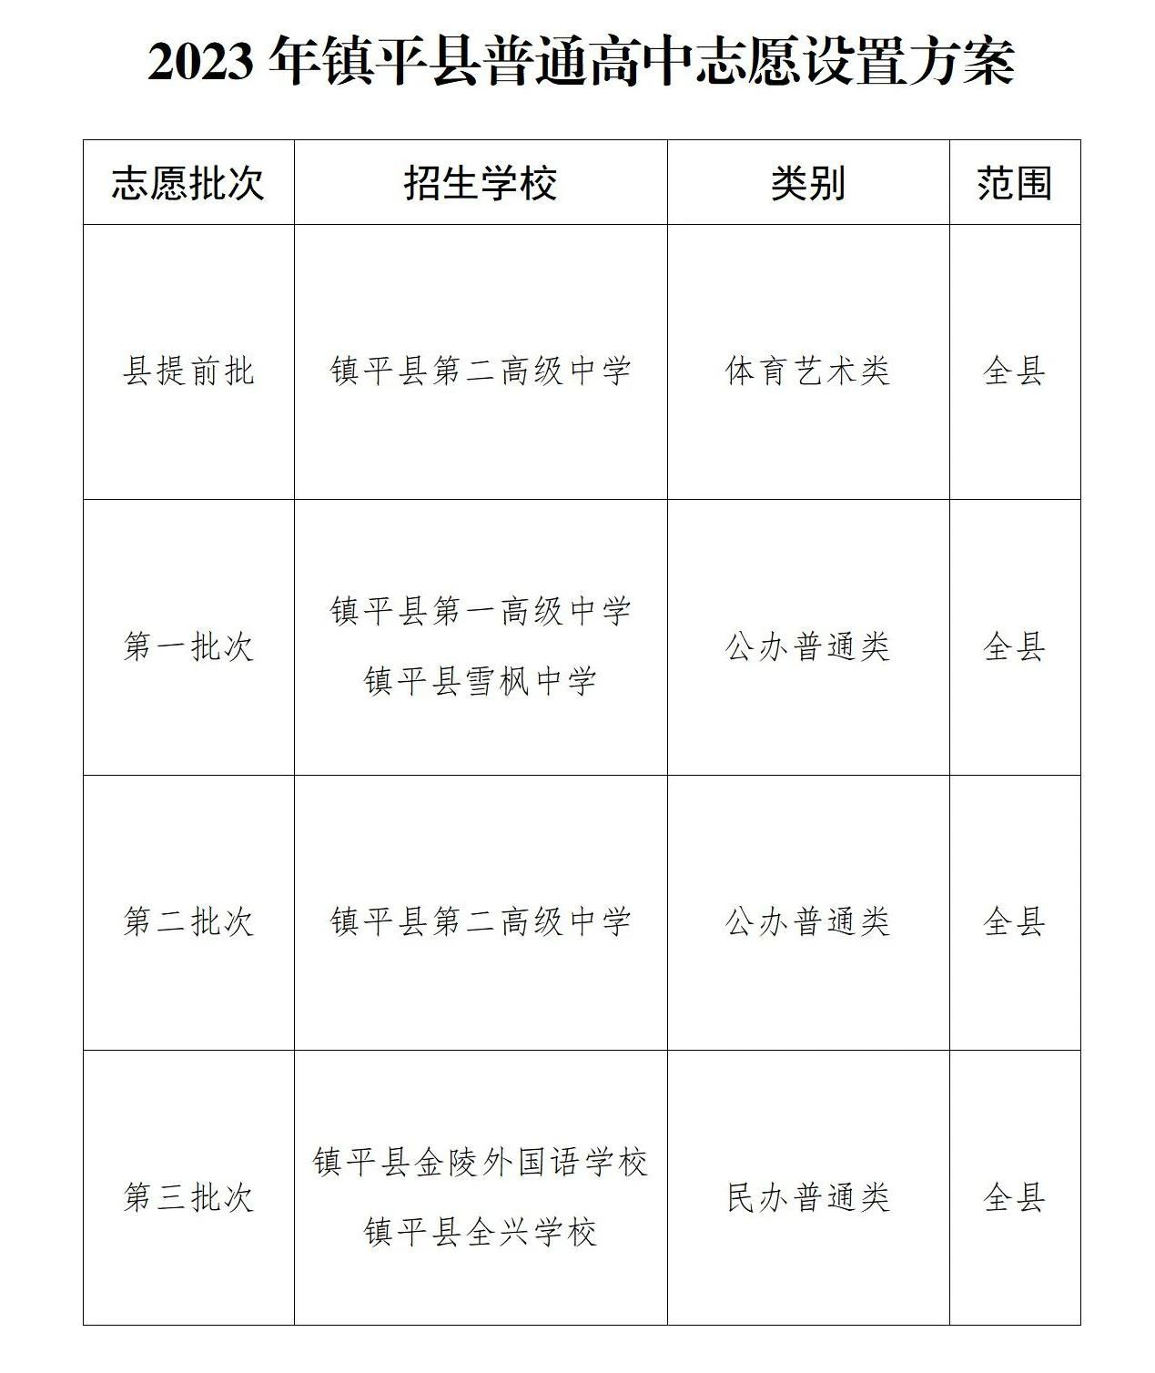

****关键词五：录取结果****

录取规则是这样。录取依据招生计划、考生志愿、考试总成绩、地理生物等级、综合素质评定结果，坚持从高分到低分择优录取，计划录满为止。****考生前一批次未被录取，参与下一批次志愿投档。****若出现考生成绩并列，则同时被录取。

录取时间要关注。县提前批（特长生志愿）、县志愿批第一批次、第二批次、第三批次志愿依次于****7月16日、7月22日前、7月25日前、7月30日前****录取结束，家长、师生要及时关注、查询录取结果。